[同一样本，两个版本？江苏大学医学院曾任院长研究陷入图像重叠风波](https://mp.weixin.qq.com/s?__biz=MzkyNzY3NzY3Nw==&mid=2247499438&idx=1&sn=dbd8678ac62f3e1e579e6f74cccd668f&chksm=c3942485361d56180fe8165c78cea3484b329c98bb536f74be41ed2b13ea6d195c134b7674e8&scene=126&sessionid=1742142883)

[学术深瞳](javascript:void(0);)2025-03-15 14:09:39广东

近日，发表于《Drug Design Development and Therapy》期刊上题为**‘Development of novel rosuvastatin nanostructured lipid carriers for oral delivery in an animal model’ 新型瑞舒伐他汀纳米结构脂质载体的开发及其在动物模型中的口服给药研究**（doi: 10.2147/dddt.s169522）的研究受到评论人质疑。该研究由Jun Li  , Min Yang , **Wenrong Xu**（通讯作者，曾任院长）共同完成，通讯单位为江苏大学医学院。

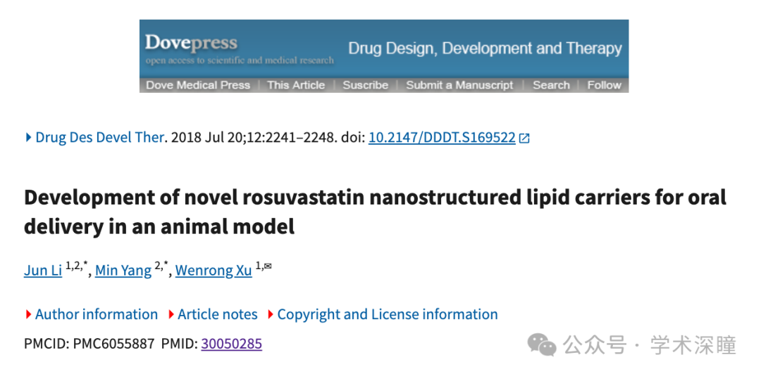

**2025年3月评论人Sholto David指出：**

图 2：本应显示不同样本的图像之间意外重叠。我添加了红色矩形来显示我的意思。请作者检查并发表评论？

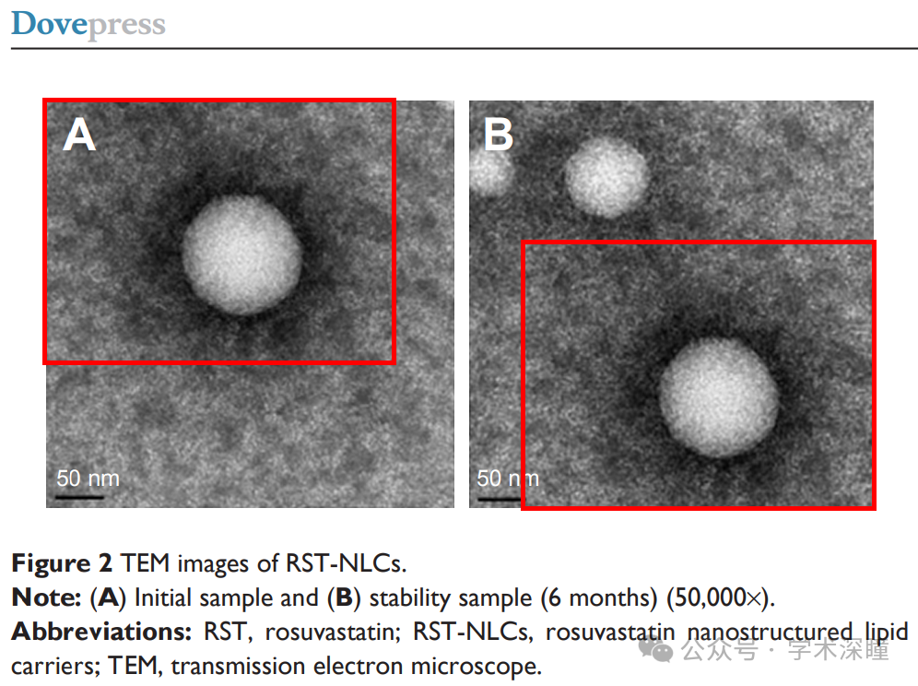

消息来源：

https://pubpeer.com/publications/4C247FAC5B72247B8325791C3AD2E2

如需论文查重，请联系微信号xueshushentong